Hoe zag de Veghelse kerk er uit
Martien van Asseldonk, 25 augustus 2014
Deze gegevens mogen gebruikt worden onder verwijzing naar: Martien van Asseldonk, www.oudzijtaart.nl

Uit de gegevens die bewaard zijn gebleven over het onderhoud van de kerk en de kerktoren komen een aantal details naar voren die ons iets vertellen hoe de kerk er uitgezien heeft. Zo weten we dat de muren aan de binnen- en buitenant gewit werden en dat de vloer met plavuizen belegd was en geregeld met wit zand bestrooid werd. De kerk en de toren hadden een leien dak en glazen ramen. In het Nieuwe Maria Koor hing een schilderij en er hing ook een schilderij van de gekruizigde Jezus Christus in de kerk. Hoe het gebouw zelf er uit gezien heeft blijft daarbij onduidelijk. Gelukkig zijn er enkele tekeningen van de kerk bewaard gebleven. De volgende drie afbeeldingen dateren van vóór de brand van 1757.

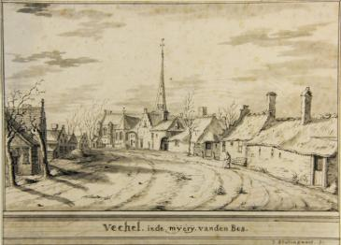

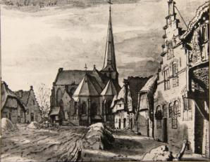
Aanzicht vanuit het noorden

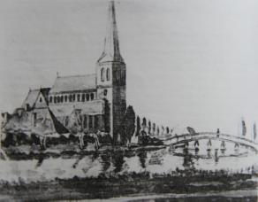

Aanzicht vanuit het noorden, vanaf de overkant van de Aa
De kerk was georienteerd, de toren stond aan de westzijde en het hoofdkoor aan de oostzijde op een oost-west georienteerde as. Hierna een tekening van na de brand van 1757, weer gezien vanuit het noorden. De tekening dateert uit 1791.

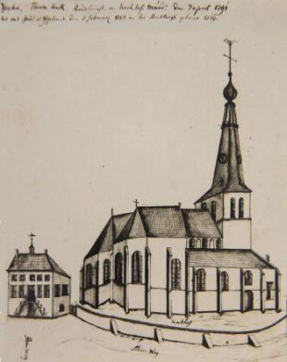

Wat opvalt is de onregelmatige plattegrond, wat bevestigd wordt door de plattegrond van de kerk op de kaart van Verhees uit 1791.

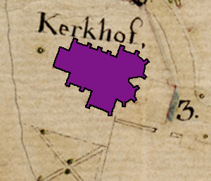

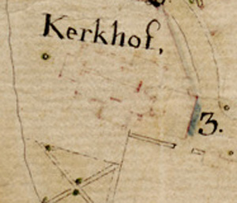
De kerk is ongetwijfeld het resultaat van een aantal uitbreidingen en verbouwingen. Enkele daarvan zijn uit de bronnen bekend. Zo liet Walraven van Erp rond 1500 of kort daarna een koor bouwen aan de noordzijde van de kerk met een grafkelder voor zijn familie en een Maria altaar. Dit koor werd het Nieuwe Koor genoemd. In dat Nieuwe Koor kwam zijn tombe van zwart marmer te staan met daarop hij en zijn vrouw levensgroot in steen uitgehouwen waren. Dit moet de aanzienlijke uitbouw aan de noordoostkant van de kerk zijn. De omvang van de uitbouw verraadt de welstand van de bouwheer.

Ten zuiden van dit Nieuwe Koor zijn op de plattegrond van Verhees ook de contouren van een ander koor te herkennen. Het lijkt een aanbouw, maar de kaart van Verhees is hier onnauwkeurig, want op de tekeningen van de kerk is te zien dat het hier om het hoofdkoor in het verlengde van de centrale as van de kerk gaat. In het hoogkoor stond het hoofdaltaar toegewijd aan de H. Lambertus.

Een opmerkelijk deel van de kerk dat is de vleugel in zuidelijke richting. Het dak van die vleugel was even hoog als het middenschip van de kerk. Wat was de functie van dit deel van de kerk? waarschijnijk was hier de sacristie, waar de misgewaden en benodigheden voor de eredienst bewaard werden. Hier zullen we ook de in 1780 ingerichte consistoriekamer moeten plaatsen, want waar anders?

Op 29 september 1774 verkochten de regenten van Veghel openbaar 'een kleyn vervallen kapelletje alhier na de kant van het koor ter seyde uitgebout'. 'De kopers sullen de pielaeren aen de kerke off koor vast synde moeten laeten staen, soo ook de muuren daer van.'De dorpsrekening vermeldt 75 gulden aan inkomsten 'wegens afbraek van een cleyn vervalle cappelleke aen de zuytzeyde van de grote kerke alhier na de kant vant koor ter seyde uytgebouwt'. Deze uitbouw is goed te zien op de tweede tekening van de kerk net links naast het hoofdkoor. Mogelijk moeten we hier een van de andere altaren die in de kerk gesticht werden plaatsen. Wellicht was dit het 'cleijn koor'. In de kerkrekening van 1730-1731 werd aen Geerit van Wijk betaald voor twee nieuwe glasen 'int cleijn koor'.

We stellen de volgende reconstructie van de kerk anno 1791 voor:

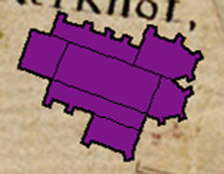
Deze positionering van het nieuw koor en het hoofdkoor komt ook beter overeen met de hierna volgende plattegrond van de kerk op de kadasterkaart van 1832. De plattegrond op de kadasterkaart wijkt af van de reconstructie gebaseerd op de tekening van Verhees en oude tekeningen. De kerk werd na de teruggave aan de Katholieken in 1819 grondig verbouwd.Meuwese (blz. 83) schrijft: Na een belangrijke restauratie hebben de katholieken de kerk betrokken op St. Lambertusdag 1822. De noordelijke zijmuur werd opgeschoven en kwam in het verlengde van het Nieuw Koor te staan. De zuidelijke zijmuur werd verder naar het zuiden verplaatst, in het verlengde van de zuidelijke aanbouw, en ter hoogte van de toren doorgetrokken even totdat die muur even ver doorliep als de noordelijke zijmuur. De zuidelijke aanbouw werd verwijderd. Door deze verbouwing moet er toen ook een nieuwe kap op de kerk aangebracht zijn. Ala de kadastertekening klopt, dan is toen ook een aansuiting gemaakt met het raadhuis.

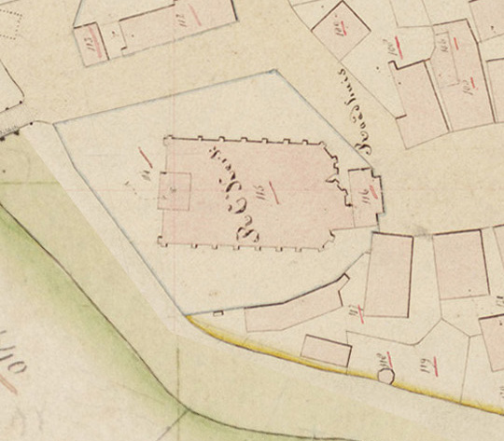

Dat de kerk tussen 1819 en 1822 inderdaad grondige verbouwd is wordt ook gesuggereerd door een kaart uit 1825, waarop de plattgrond van de kerk veel lijkt op de vorm van de kerk op de kadasterkaart van 1832. Op de kaart van 1825 staat het Nieuwe Koor niet getekend en het raadhuis staat los van de kerk.

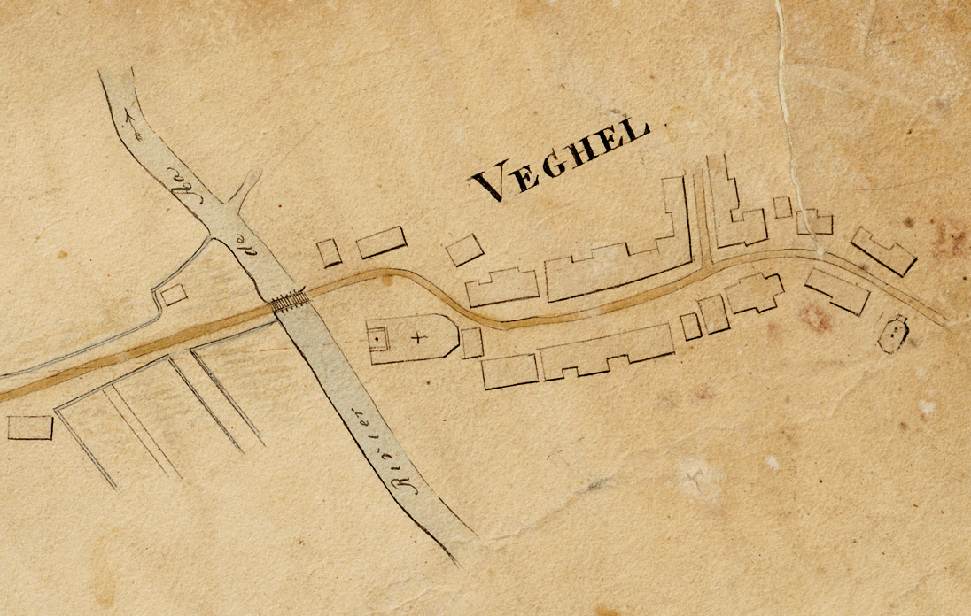

Verbouwing aan het interieur

De gereformeerden gebruikten slechts een deel van de kerk. Daarom lieten ze de kerk in 1776 aanpassen. Het hoofdkoor werd met een muur afgescheiden van de rest van de kerk. In de muur kwamen deuren en boven het hoofdkoor een plafond met nog wat meer aanpassingen.

Het bestek van de openbare aanbesteding van 4 juli 1776 is bewaard gebleven.

- Den aennemer sal moeten aenleggen soo hem van heeren besteeders sal aengewesen worden een muur van binnen in de kerk van agteren in het westen van den eenen pielaer tot den anderen alsnog twee dito op seyde dat is een in het noorde en een int zuyde, waer toe hy aennemer sal moeten graeven de fondamenten diep twee voet onder de oude vloer en dan de grondt met een handtheij wel aenstampen. De muuren aenleggen met twee steenen waer van hy een steen sal sneyden twee duym onder de vloer en dan deese muuren verder opmetselen met eene steen waer toe sal moeten gebruyken beste harde steenen, gelegt in goede vette kalk en welke steenen en kalk hem door de gemeente sullen werde gelevert.
- Den aennemer sal de agtermuur in het westen werke ter hoogte van 13 voeten gerekent uyt de vloer van het hoogkoor, regt in syn loot en waterpas, sufficant in de pilaaren en kasten en ter hoogte van 13 voeten gemetselt synde dan sluyten met een muurplaet van denne ribbe swaer 4 à 7 duym, dezelve in de pilaaren inlaaten 6 duym, deese muuren van weder seyden vol raepen, regt en onder de rey pleysteren met sodanige materialen als ’t behoort, alsdan sal den aennemer de twee andere mueren opt selve formaet moeten bewerken, soo als van de agterste gesegt is, maer niet hoger als 7 voeten 8 duymen volgens de tekening van boven sluyten met een greyne rib, swaer 4 en 6 duym, lanck circa 15 voeten en in de pilaeren inlaten 6 duym, maar ook wel bedagt dyn dat dese streyk ribbe mede moeten dienen tot den bovendorpel van de portebrise deuren, gelyk in de tekening is te sien en dan deese muuren van bovente bewerken met glas gelyk in articul 4 sal gesegt werden.
- Den aennemer sal moeten maken twee portebrisen of anders twee dubbelde deuren na het figeur van de tekening, het geraamte van buyten te bewerken van greyne ribben, swaer 4 à 7 duym, uytgesondert den onder durpel van eyken hout, swaer 5 à 7 duym, hoog in de dag 7 voeten 8 duym, breet 7 voeten, van buyten een sponning 2 ¾ aanslag, van binnen een corael, alnog versien met archetrave cierlyk gewerkt na de konst. Den aennemer sal in deese geraamte maken na de tekening twee deuren, in ieder geraemte van greyne 2 duymse deelen te stellen en dulpers breet 8 duym, uytgesondert de middelste steylen breet 5 duym in het midden met eenen makelaer van boven met een osief toog en verders te bewerken volgens de tekening, het glas te verdeelen in ieder deur op 4 ruyten in de hoogte en 3 in de breete, de glas speylen van 5 duym greyne deelen, de rontjens 4 van eyken sprey, en ieder rontje te speykeren met 3 puntjes, van onder de deuren te werken met paneelen van greyne gesaagde deelen van weder seyde bossen en suyver gladt en digt met pinnen en gaten weken en deese deuren afhangen, ieder deur met twee togt knieren no. 4 en sluyten met een instekende dag en nagt kamerslot tot ieder slot twee copere krukken ofte druypers en sleutels, alles ter keure en pryse der heeren besteeders.
- Den aennemer sal gehouden syn om de voorschreven porto brise deuren te stellen in de seymuuren, een in het noorden en een in het suyden, juyst in het midden, den boven kant van den onderdurpel gelyk met de nieuwe vloer, als dan nog te bewerken volgens de figuer van de tekening gelyk in de tekening articul 2 geseyt is boven de seyde muuren met glas. Den aennemer sal wederseyts nog moeten leggen een streijk ribbe op de hoogte van de agtermuur van denne houdt, swaer 4 en 6 duym en verders te bewerken met glas volgens de tekening der raamen van boven van greijne 12 duym deelen, de steylen breet 4 ½ duym, in deese raamen te verdeelen 4 ruyten in de hoogte en 4 in de breete, de glas speylen van 1 duym greyne deelen, de rontjes van eyke spreij, ieder rontje speykeren met drie puntjes, alle dese raemen en deuren twee reyse grontverven en daer in stellen best Frans glas met wel bewerkte stopverff suyver en klad aanstreijken. Den aennemer sal om de raamen vast te stellen moeten maken sponning in de streyk ribben, diep ½ duym en soo breet als deese raamen dik syn, juyst in het midde van de ribben aan deese van boven te versien met leyst werken volgens de tekening en ten genoege van heeren besteeders.
- Den aennemer sal moeten leveren twee dennen ribben van 7 en 9 duym, lang 22 voeten en die moeten leggen van de agtermuur op de oude muur van het koor alwaar hy twee gaaten sal moeten breeken en daar 6 duym laaten inschieten tot sterkte van het selve, dese ribben te verdeelen na de tekening om den toog op te moeten verdeelen 15 denne ribben van 4 en 4 duym, lang circa 6 voeten en die leggen op de streyk ribben van de sey muuren en met gat en pin in voorschreven swaare ribben van 7 à 9 duym opsluijten.
- Den aennemer sal gehouden syn om op voorschreven swaare ribbe den toog te stellen na het fatsoen van de tekening, de toog binten swaar 4 à 4 duym van greyne hout, sterk op de kragt bewerken van onderen met gaten en pinnen opsluijten en van boven nog versien met een naalt van een denne rib, swaar 3 à 3 duym, de toog buiten met lippen daar tegen speijkeren en de toog binten niet verder van den andere te stellen daer 3 voeten midden op midden uyt twee lengtens eyke off greynen, ieder last een voet lang.
- Den aennemer sal gehouden syn om de geheelen toog met de platten banden op seyde te bekleeden met denne gesaagde deelen, maar wel bedagt syn dat de deelen in de son off andere plaatsen seer wel moeten gedroogt syn, om reden dat het digt blyft. Den aennemer sal alle deese deelen aan den eenen kant gladt schaven, regt streyken, digt ploegen en van den onderkant tegen de toog binten en ribben speykeren, dat men geen binten off ribben kan sien, dese toog is hoog uyt het middelpunt 10 voet, breet 18 voet, de platte banden op seyde ontrent 6 voet en lang 22 voet, als dan sal den aennemer nog gehouden syn twee leyste te carnisse tegen de ribben daer den toog op staet, soo lang en breet als het sal vereyschen tot cierest vant selve en genoege van geeren besteders
- Alnog sal den aennemer moeten maken twee beschotten lang 8 ½ en breet 9 voeten en die stellen tussen de twee ooste koorten de dwars reijchels van greyne ribben, swaer 2 à 3 duym, alwaar hy tot ieder beschot moet werken drie dwars reijchels van wederseyden in de muer inhaeken, soo dat tot ieder stel maer een staende stel behoort gebruykt te werden, dese reygels werk te bekleden met greyne gesaagde deelen van wederseyde gladt schaven, regt streyken, digt ploegen en speykere, soo het behoort.
- Den aennemer sal in deese kerk nog moeten maken vier nieuwe stoelen off banken waer van er een moet syn van boven met een kap die gelyk bewerkt moet worden na het fatsoen en groote als de oude, soo en gelyk van de heeren besteeders sal aangewesen werden. Tot alle voorschreven banken sal den aennemer mogen gebruyken graine hout in paneelen met gaten en pinnen werken, de steylen en durpels 5/4 duym deelen, de paneelen van greyne gesaagde dito, van een kant bossen de deuren afhangen met boght knieren en sluyten met knipsloten. Nog sal den aennemer nog twee à drie banken moeten vaststellen en repareeren gelyk mede sal aangewesen werden, alsnog een nieuwe bank te maken en die stelling int noorde agter de pilaar, lank 5 voet, breet 28 duym uyt de pilaar een gat hacken, alles gelyk sal aengewesen en door heeeren besteders sal geordonneert werde.
- Den aennemer sal aen het nieuwe bewerkt hout met alle de oude stoelen en banken beschotte predikstoel moeten verwen in volle ordre en genoegen der heeren besteders.
- Doorgestreepte bepaling: den aennemer sal de oude vloer alwaer het werk gestelt is moeten uytbreken en soo veel ophogen met sandt dat de vloer gelyk komt met de vloer vant koor en sal de oude plavuysen moeten gebruyken die nog bequaem sullen bevonden werden, en de mancquerende nieuwe by te leveren en die en serken leggen in den regte linie in kalk en alle de gaeten die in de oude muur komen met uyt te breeken van het oude houtwerk, ook de geene die kome met het uytbreken van de oude beschotten weder toe metselen en oppleysteren, soo het behoort. In de marge: dese articul geroyeert als behorende soo men meent tot de fabriecq.
- Den aennemer sal geen hout mogen verwerken off verwen voor en aleer het selve van heeren besteders sal goedt gekeurdt wesen, goedt gekeurt synde sal het den aennemer mogen gebruyken en afgekeurt synde sal aanstonts van de plaats moete werde geruymt en ander in de plaats besorgt, en den aennemer eenige materialen willende laeten keuren, sal daer van aen heeren besteders tydig kennisse geven om het selve door iemandt te doen opnemen.
- Den aennemer sal alle materialen, geen uytgesondert en tot dit werk nodig moeten leveren en besorgen, uytgenomen articul 1, alles goedt in syn soort , alle hout van de beste soort, sonder vuur, hart, scheuren ofte quade kwasten, de eyke onder dorpels sonder spindt off gal, alle het timmerwerk suyver gladt en digt na de konst bewerken alle het metselwerk mede in volle ordre met beste harde steenen en vette bewerkte kalk en regt loot en waterpas om de pilaaren, wel versien met kasten van wederseyden de mueren vol raepen en regt en gladt pleysteren onder de verf met vette kalk en den aennemer mede verdagt syn alle de speyker gaten te stoppen met stopverff, seer suyver en glad en dan alle het houtwerk dat nodig is eerst leymen met beste Engelse leym, niet te dik moet syn om dat alle kleyne verstecken en kleyne buskens door den dikke leym naer fatsoen verliesen als den leym droog is dan al het houtwerk een weynig afboenen met haijevel oft boonbiesen voornamentlyk den predikstoel, banken en porte brise deuren en voorts verwen ten vollen genoegen der heeren besteders en met soodanige coleur als sal geordonneert werde, alsnog sal den aennemer moete besorgen best Frans glas met wel bewerkte stopverff, gladt en digt streyken, met een woort alles deugdelyk en wel in syn soort en ter keure en preyse van heeren besteders.
- Zoo er nog iets in desen bestecque mogte vergeten syn en tot dit werk door heeren besteeders nodig geoordeelt woert, sal den aennemer evenwel moeten maken alsoff het waere geinsereert, mits niet meerder komt te bedraegen dan 25 guldens.
- Den aennemer sal dit werk klaer en in syn volle ordre moeten hebben voor den eerste november deses jaers 1776 en voor ieder dag die na den gestelden tyt sal werken sal werden gecort eene gulden tot vermindering van de aangenome penningen, en wanneer heeren besteders de magt aen haer behoude om na den voorgestelden tyt al het mankerende ten koste en lasten van den aennemer off desselfs borgen te late maken.
- Het werk opgenomen, gelooft en gepresen synde sal den aennemer binnen veertien dagen na de opneminge syn bedonge penningen werden voldaen.
- Den aennemer sal aen P. van Roij voor het maken van dit bestecq en tekening binnen den tyt van agt dagen moeten betalen de somme van tien gulden tien stuyvers. En voor copie deses met het zegel 3-10-0. Den laagste insetter sal voor trekgelt genieten 5-4-0.

Het werk werd aangenomen door Peter van Roij voor 320 gulden.

